附件2
承德应用技术职业学院学术委员会委员候选人申请表

姓名 |  | 性别 |  | 民族 |  |  | 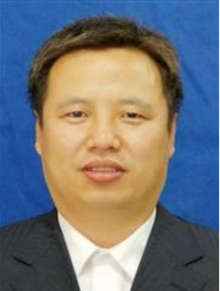
出生日期 |  | 学历 |  | 学位
毕业时间、学校、专业
职务 |  |  | 职称
联系电话 |  |  | 电子邮箱
近五年工作业绩
部门推荐  意见 | 负责人签字：  （盖章）  年 月 日
学院审定  意见 | （盖章）  年 月 日

